Guide d’installation Wamp Serveur :

Si vous n’avez pas Wamp Serveur d’installer :

* Aller sur le site <https://www.wampserver.com/> pour télécharger la version correspondante à votre pc.

* Une fois le fichier téléchargé, exécutez-le puis suivez les étapes d’installation à pensant à choisir votre navigateur par défaut.

Pour ce faire, il vous faut sélectionner Oui lorsqu’on vous demandera si vous voulez choisir un autre navigateur que internet Explorer.

Il faudra faire de même pour l’éditeur de code même s’il n’est pas utile pour faire fonctionner les applications.

* Une fois installé, lancer WampServeur64 dans la barre de recherche (ou WampManager s’il n’a pas le même nom). Il apparaitra alors en rouge puis en orange et enfin en vert dans votre barre des tâches tout en affichant des invites de commande a la chaine (ce qui est normal).



* Cliquez dessus puis sélectionner PhpMyAdmin et la version installé :
* Une fois sur a page d’accueil de phpMyAdmin connectez-vous avez comme utilisateur : root et sans mot de passe puis exécuté.
* Aller dans l’onglet Base de données puis faite Importer :

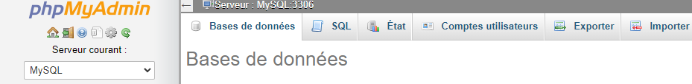

* Le fichier à importer se situe dans le même dossier que le guide d’installation :

* Une fois le fichier sélectionner, faites exécuter et normalement la base de données devrait être installer :

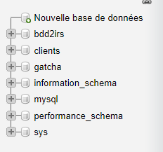

Installez cette base de données une seule fois, vous n’avez pas besoin de la réinstaller pour chaque projet du groupe !